Γοργόνες
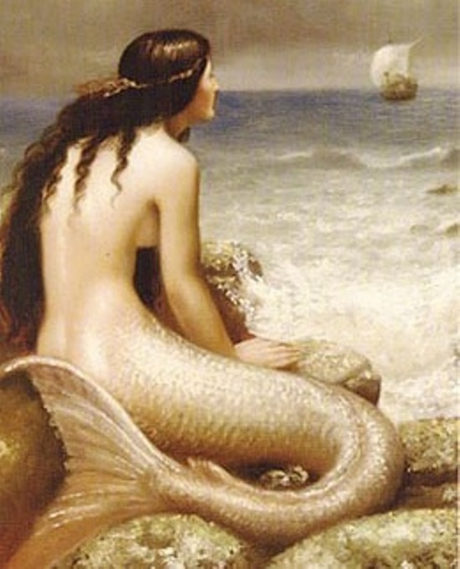
Οι γοργόνες είναι εντυπωσιακά μυθολογικά πλάσματα που μπορούν να αναπνέυσουν και να βλέπουν πάνω και κάτω από το νερό.
Μερικές πηγές λένε πως οι γοργόνες ζουν ακόμα, και ότι απλά δεν θέλουν να τις ανακαλύψουμε. Εγώ πιστεύω πως θα τις βρούμε και θα τις θαυμάζουμε.

Η γοργόνα μπισκότο που έφτιαξα από ζύμη,
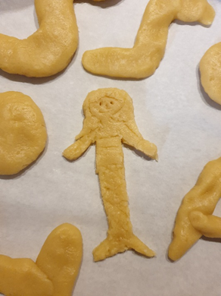
Ηρώ Τζιοβαρίδη

